第3章 词法分析

一.构造下列正规式对应的**NFA**

**1(0|1)*101**

二.[书65页.4(b)] 将下图的DFA最小化：

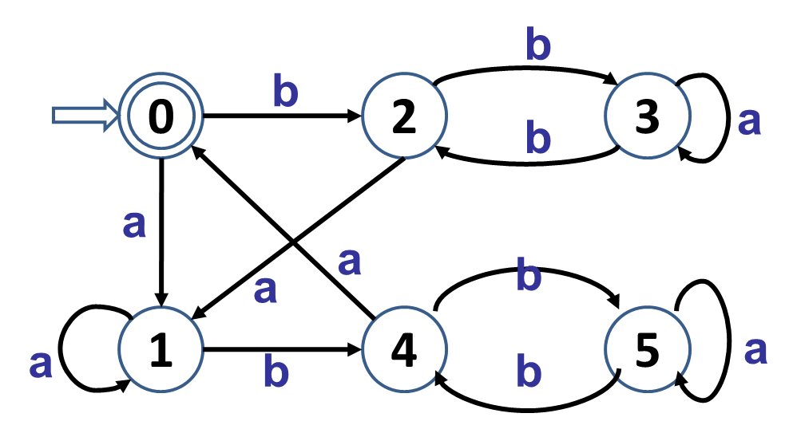

三.用消去法求出下面**DFA(书48页例3.6)对应的正规式**

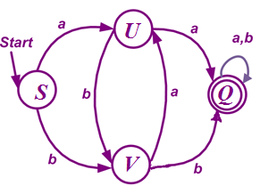

***U***

***V***

***Q***

四.将下面**NFA确定化:**

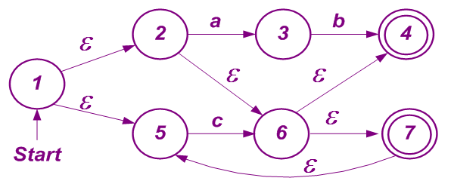

思考题：

若有一个正规语言L,令LR={wR| w**∈**L}, 其中wR 是将w中字符的顺序反序，即w=a1a2…an, wR= an …a2 a1. 那么LR是否为正规语言，为什么？请证明你的结论。